申报填写注意事项
1.所有材料请务必按申报书要求填写和准备附件材料。附件材料清单中“必须提供”“选择性提供”所示内容均需提供。
2.“每门课程根据已开设两学期的实际情况”进行申报（若本学期相关数据不完整，不能作为最近一学期进行申报）。
3.课程编码+选课编码：课程号+课序号。
4.“课程类型、课程性质、开课年级、面向专业、学时、学分
先修（前序）课程名称、后续课程名称”咨询学院教务秘书。
5.“最近两期开课时间（上传教务系统截图）”两张截图作为附件材料提交，截图命名规则为“课程名+01”“课程名+02”。教务系统截图须至少包含课程编码、选课编码、开课时间、授课教师姓名等信息。由学院教务秘书进行操作，流程及示意图如下。
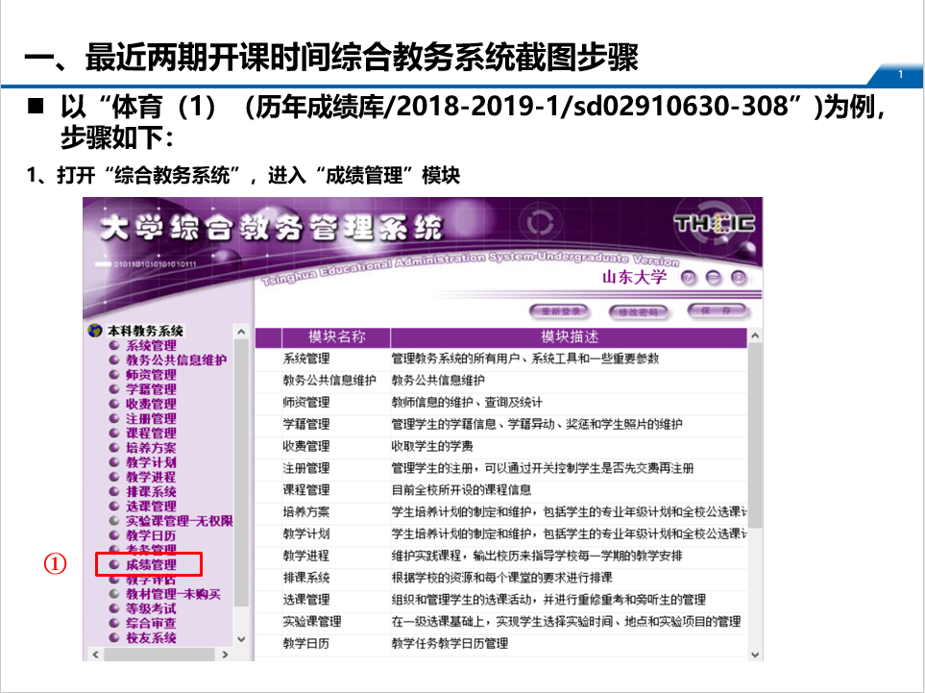

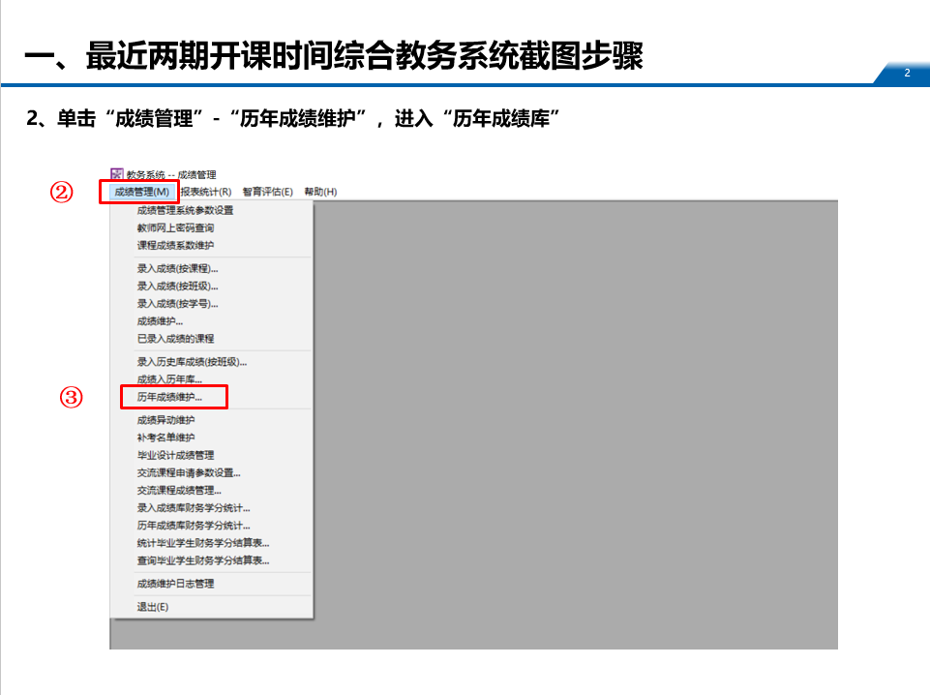
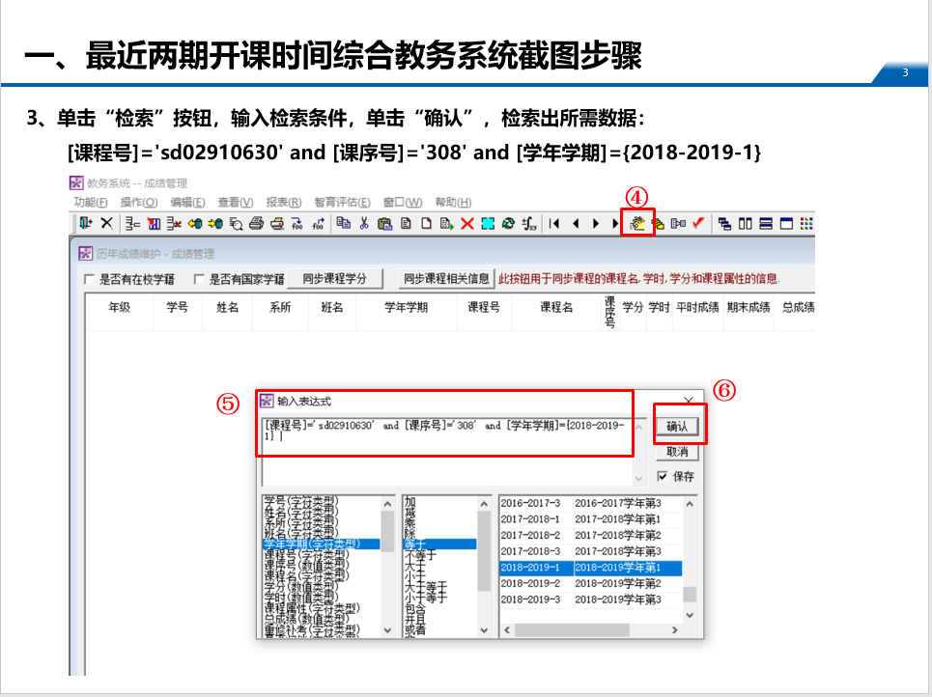

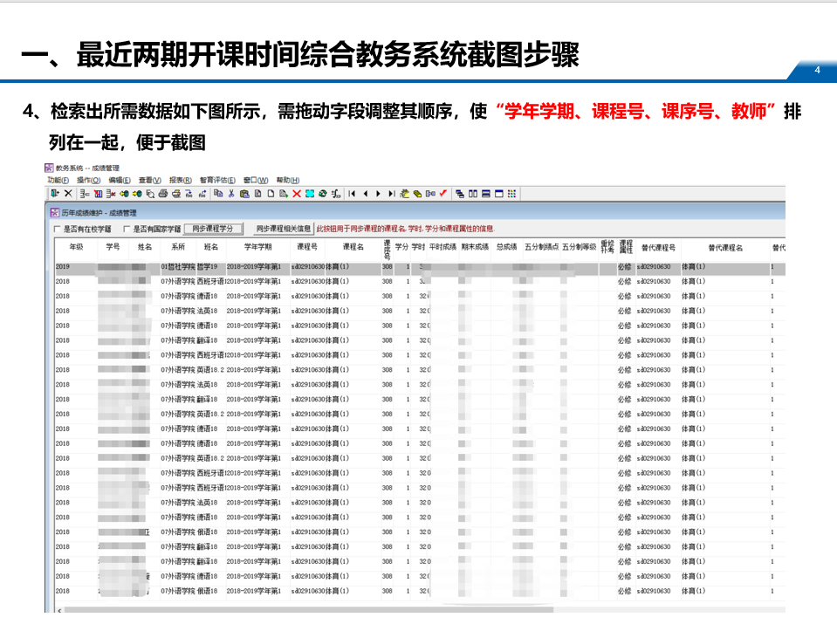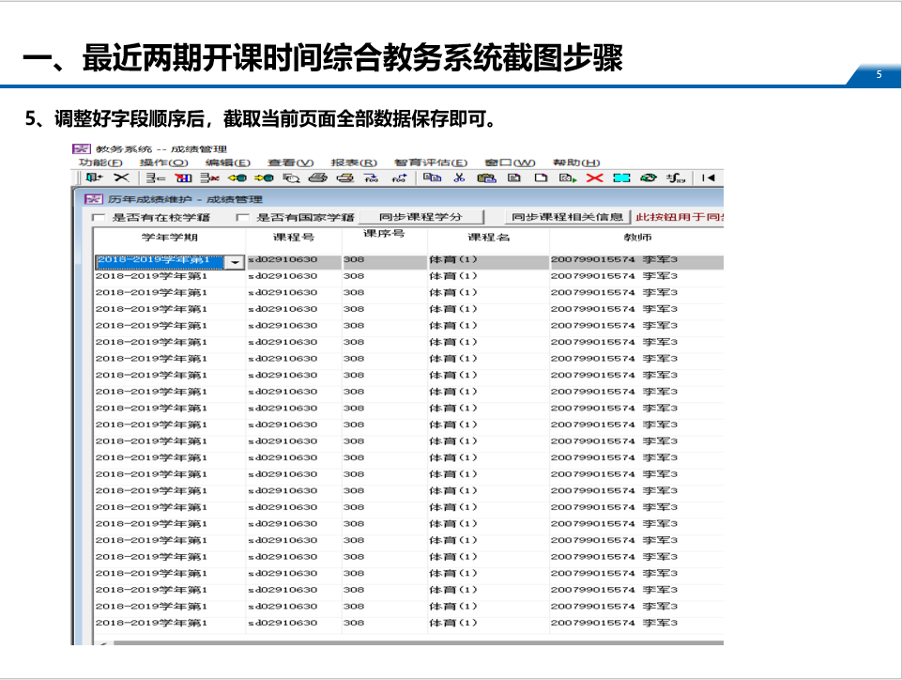

6.最近一学期的教学日历：根据教学日历模板填写（附件5）。
7.最近一学期的测验、考试（考核）及答案（成果等）：找1份学生样卷扫描。
8.最近两学期的学生成绩分布统计（必须提供）：各学院提供。
9.最近两学期的学生在线学习数据（仅混合式课程必须提供）：中国大学MOOC平台开设课程数据由学校统一提供，其他平台运行课程数据由平台出具、学校审核。
10.最近一学期学生评教结果统计（选择性提供）：课程负责人可登陆教师教务管理系统查询，提供截图。
11.最近一次学校对课堂教学评价（选择性提供）：因为目前学校对课堂教学评价没有全部覆盖，该内容为选择性提供，不作强制要求。接受过教学督导课程教学评价且有提交需求的课程负责人请于12月10日前，按模板填写（附件6）申请需求发送至sdubksy@126.com，“课程名”“课程负责人”“开课学年学期”“联系方式”信息均为必填项，由教学促进与教师发展中心统一进行查找并反馈。
12.所有教务处盖章、学校盖章由学校统一处理。

